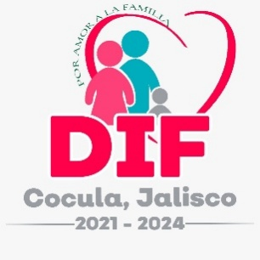 |  | PRESIDENTA MUNICIPAL SISTEMA DIF COCULA  ADMINISTRACIÓN 2021-2024.  EXPERIENCIA ACADEMICA  PREPARATORIA EN LINEA – SEP SERVICIO NACIONAL DE BACHILLERATO EN LÍNEA.  OBJETIVO: PROMOVER EN EL MUNICIPIO DE COCULA, JALISCO, SERVICIOS INTEGRALES DE ASISTENCIA SOCIAL, MEDIANTE LOS PROGRAMAS SOCIALES DEL SISTEMA PARA EL DESARROLLO INTEGRAL DE LA FAMILIA DIF JALISCO.  MISIÓN: BRINDAR ATENCIÓN Y SERVICIOS ASISTENCIALES A LAS FAMILIAS MÁS VULNERABLES DEL MUNICIPIO DE COCULA, JALISCO, PROMOVIENDO EL DESARROLLO, PARA CREAR MEJORES CONDICIONES DE VIDA DE LOS HABITANTES DEL MUNICIPIO COCULENSE.  VISIÓN: GESTIONAR EN DIF JALISCO, EL MAYOR NÚMERO DE APOYOS ASISTENCIALES, PARA TENER UNA MAYOR COBERTURA EN LAS SOLICITUDES DE APOYOS ASISTENCIALES.  “POR LA GRANDEZA DE COCULA”

VANESSA FLORES MAGAÑA

PRESIDENTA SISTEMA MUNICIPAL DIF COCULA, JAL.

CONTACTO
TELÉFONO:
(377) 773-23-15

DIRECCIÓN:
CALLE ANGULO 90-A, COLONIA SAN PEDRO. CÓDIGO POSTAL 48500

SITIO WEB:
https://cocula.gob.mx/articulo-8-dif/

CORREO ELECTRÓNICO:
dif@cocula.gob.mx

